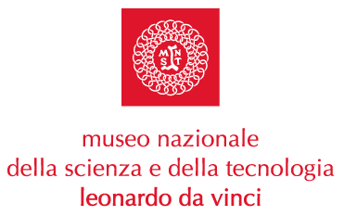 | 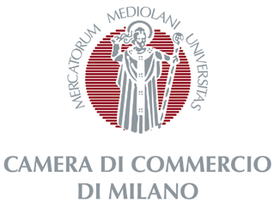

IL VALORE DELLA LIBERTA’

Conversazioni con Giulio Giorello e Fiorenzo Galli

Sala Conte Biancamano | ore 18.30
Ingresso via Olona 6/bis
Ingresso libero fino ad esaurimento posti

L’impresa scientifica come modello di tolleranza e di convivenza civile, la cittadinanza come diritto a un sapere che rende liberi e non sudditi, saranno i temi principali attorno a cui si discuterà nei due incontri in calendario. Un museo della scienza e della tecnologia può essere oggi quello che un tempo era la piazza, ovvero l’antica agorà per i greci del V secolo: il luogo migliore per mostrare come funzionano le conquiste della tecnologia, quali siano i nuovi orizzonti aperti dalla ricerca e nello stesso tempo per indicare come l’impresa tecnico-scientifica consenta ai cittadini un’esistenza più consapevole e più degna di essere vissuta.

martedì 18 ottobre “Comprensione pubblica della scienza e cittadinanza”

martedì 15 novembre “Strategie di tradizione e innovazione”

Cenni biografici
Giulio Giorello è nato a Milano nel 1945 e si è laureato in Filosofia nel 1968 e in Matematica nel 1971. Ha insegnato presso le facoltà di Ingegneria a Pavia, di Scienze a Catania, di Lettere e Filosofia a Milano.
Attualmente è titolare della cattedra di Filosofia della scienza all'Università degli Studi di Milano. Dalle prime ricerche in filosofia e storia della matematica, i suoi interessi si sono ampliati verso le tematiche del cambiamento scientifico e delle relazioni tra scienza, etica e politica.
Collabora con il Corriere della Sera e dirige presso Raffaello Cortina Editore la collana “Scienza e Idee”.
Tra le sue più recenti pubblicazioni si ricordano “Prometeo, Ulisse, Gilgameš. Figure del mito” (Raffaello Cortina 2004) e “Di nessuna chiesa. La libertà del laico” (Raffaello Cortina 2005), che ha già raggiunto con grande successo la quinta edizione.

L’iniziativa è organizzata dal Museo Nazionale della Scienza e della Tecnologia “Leonardo da Vinci” in collaborazione con Camera di Commercio di Milano, Quark e Raffaello Cortina Editore.
Con il patrocinio di: Ministero dell'Istruzione, dell'Università e della Ricerca, Regione Lombardia – Culture, Identità e Autonomie della Lombardia, Provincia di Milano, Comune di Milano – Cultura - Musei e Mostre, Ufficio Scolastico Regionale per la Lombardia, Assolombarda, Segretariato Sociale Rai.

Milano, 17 ottobre 2005

Museo Nazionale della Scienza e della Tecnologia

“Leonardo da Vinci”
Relazioni Esterne e Comunicazione
Telefono 02.48.555.372 / 450
Via San Vittore 21 – 20123 Milano
stampa@museoscienza.it

